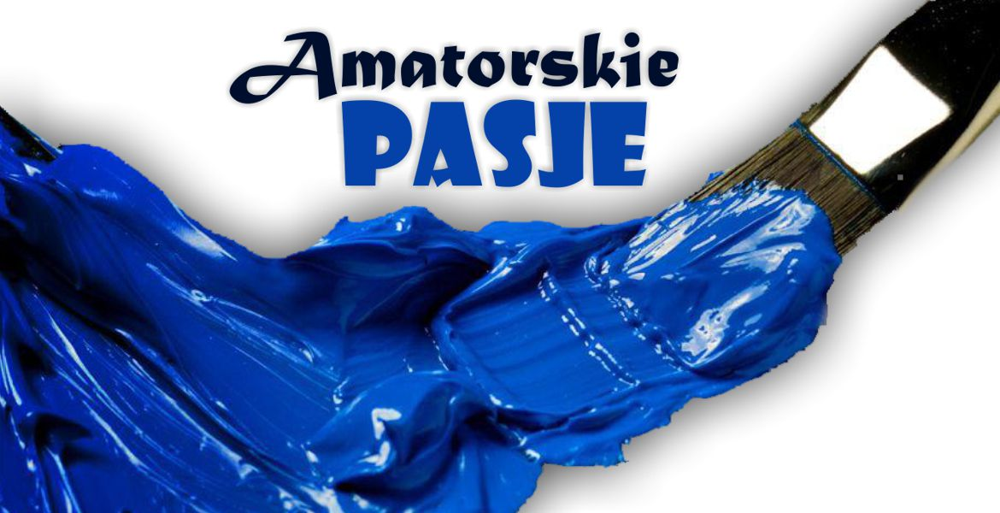

Regulamin

Łęczna 2025 r.

**Zasady udziału w WYSTAWIE ZBIOREOWEJ AMATORSKIE PASJE**

1. Amatorskie Pasje - Łęczna 2025 r. to prezentacja różnych form i technik plastycznych. W wystawie mogą wziąć udział wszyscy pasjonaci, amatorzy zajmujący się malarstwem, rysunkiem, rzeźbą, bez wykształcenia ukierunkowanego w kierunku plastycznym.

2. Na wystawę przyjmowane będą prace wykonane w latach 2023-2025 (niezgłaszane do wcześniejszych edycji) w dowolnej technice, będące oryginałami i własnością autora.

3. Artysta ma obowiązek zgłosić dwie prace przygotowane do ekspozycji. Na odwrocie praca ma zawierać: imię, nazwisko, tytuł, technika oraz wymiary.

4. Organizator (Centrum Kultury w Łęcznej, ul. Obrońców Pokoju 1, 21-010 Łęczna) zastrzega sobie prawo do publikowania nadesłanych prac na stronie internetowej Centrum Kultury, w środkach masowego przekazu, serwisach internetowych oraz wykonywania dokumentacji, katalogów i filmów w celach promocyjnych wydarzenia, bez uiszczania honorarium autorskiego.

5. Przewiduje się druk katalogu z reprodukcjami prac. Każdy uczestnik wystawy otrzyma jeden bezpłatny egzemplarz katalogu.

6. Oficjalne otwarcie wystawy odbędzie się ***26 września 2025 roku o godzinie 18.00 w Galerii Centrum Kultury w Łęcznej.***

6. Prace zgłoszone do wystawy, będą prezentowane w Galerii Centrum Kultury w terminie od 26 września do 20 października 2025 roku.

**ZGŁASZANIE I ODBIÓR PRAC**

1.Uczestnik wystawy zgłasza dwie prace, a w przypadku prac składających się z kilku elementów, organizator może wybrać do prezentacji tylko fragment. Ze względów technicznych dłuższy bok jednego modułu nie może przekraczać 2 m.

2. Organizator zastrzega sobie prawo niedopuszczenia do wystawy prac, zawierających treści wulgarne szerzące nietolerancję i rasizm lub ich ekspozycja jest niemożliwa z przyczyn technicznych.

3. Prace, wraz z wypełnioną kartą zgłoszenia, należy złożyć lub przesyłać na adres: Centrum Kultury w Łęcznej, ul. Obrońców Pokoju 1, 21-010 Łęczna w terminie ***od 1 do 8 września 2025 roku.***

4. Dostarczenie i odbiór prac, po zakończeniu trwania wystawy odbywać się będzie na koszt ich autorów.

5. Koszty dostarczania i odsyłania prac oraz ich ewentualnego ubezpieczenia na czas transportu i wystawy spoczywają na autorach. Organizatorzy nie ponoszą odpowiedzialności za uszkodzenia powstałe w czasie transportu.

6. Prace biorące udział w wystawie należy odebrać po zakończeniu wystawy. Można je odbierać osobiście (czy też za okazaniem upoważnienia) lub będą odsyłane na koszt autora po wcześniejszym podaniu adresu do wysyłki.

7. Obrazy nieodebrane do końca listopada 2025 roku, wraz z przynależnymi im prawami majątkowymi, przejdą na własność Centrum Kultury i będą mogły być odsprzedane osobom trzecim.

**Postanowienia końcowe**

1. Niniejszy dokument jest jedynym dokumentem określającym zasady wystawy zbiorowej .
2. Organizatorzy zastrzegają sobie prawo opublikowania zdjęć oraz informacji z przebiegu wystawy w mediach (Internet, prasa, prezentacje multimedialne) oraz w publikacjach i w wydawnictwach powiatu łęczyńskiego (druk w dowolnej liczbie publikacji i w dowolnym nakładzie) oraz w innych formach utrwaleń, nadających się do rozpowszechnienia.
3. Wzięcie udziału w wystawie jest równoznaczne z wyrażeniem zgody na wykorzystywanie danych osobowych uczestników oraz opiekunów zgodnie z Rozporządzeniem Parlamentu Europejskiego i Rady (UE) 2016/679 z dnia 27 kwietnia 2016 r. w sprawie ochrony osób fizycznych w związku z przetwarzaniem danych osobowych i w sprawie swobodnego przepływu takich danych oraz uchylenia dyrektywy 95/46/WE (ogólne rozporządzenie o ochronie danych), publ. Dz. Urz. UE L Nr 119, s. 1
4. Organizator nie ponosi odpowiedzialności prawnej za naruszenie praw autorskich osób trzecich przez uczestników wystawy.
5. Organizator zastrzega sobie prawo do skrócenia, przedłużenia, przerwania lub odwołania wystawy bez podania przyczyny.
6. Ewentualne wątpliwości powstałe przy stosowaniu niniejszego regulaminu rozstrzyga Organizator wystawy.
7. Przystąpienie do wystawy oznacza wyrażenie zgody bez zastrzeżeń na warunki niniejszego Regulaminu.

Informacje o wystawie dostępne będą na stronie: [www.ck.leczna.pl](http://www.ck.leczna.pl) oraz pod nr tel. 81 7521547.